**上海市“星光计划”第十一届职业院校技能大赛**

**建筑信息模型建模赛项样题**

**说明：**

**1.竞赛方式：计算机实操；**

**2.竞赛时间：XX分钟**

**3.选手需使用竞赛号为名建立一个新文件夹，所做赛题的全部文件必须存在该文件夹中。竞赛结束后将此文件夹打包后按大赛规定方式提交。**

**模块一、构件建模**

任务1：根据给定尺寸创建桥墩模型，未标明尺寸不作要求，材质为混凝土，并以“任务1”命名，保存至竞赛文件夹中。

任务2：将上述构件族载入新建项目中，创建立面视图，按照国家建筑制图标准的要求加以标注。创建A3图纸，插入图框，以1：50出图比例创建桥墩的施工图，并以“任务2”为文件名导出pdf格式的矢量文件。存于竞赛文件中。

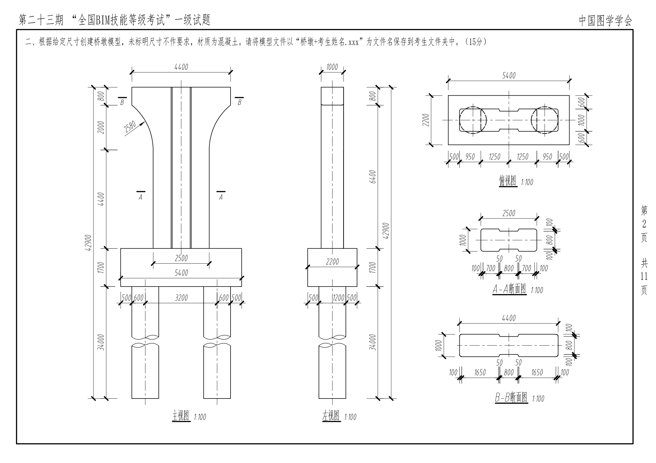

**模块二、土建建模**

任务3：根据赛题所给建筑施工图，创建该房屋的建筑信息模型，构件命名、材质要求参考图纸表述；后浇带、排水沟、墙身节点、二次结构、房间装饰装修等构件按照图纸创建；门窗样式与图纸保持一致:模型符合扣减要求；其余未明确表述的自定义；并以“任务3”命名。存于竞赛文件夹中；

任务4：根据所建房屋建筑信息模型创建该建筑的底层平面视图，要求进行房间标记、门窗类型标记，其余按照国家建筑制图标准的要求加以标注。并创建AO图纸，插入图框、以1:100出图比例创建建筑平面施工图；并以“任务4. pdf”为文件名导出pdf格式的矢量文件。存于竞赛文件夹中；

任务5：根据所建房屋建筑信息模型创建该建筑的南立面视图，按照国家建筑制图标准的要求加以标注。并创建A0图纸，插入图框、以1:100出图比例创建建筑立面施工图；并以“任务5.pdf”为文件名导出pdf格式的矢量文件。存于竞赛文件夹中；

任务6：根据所建房屋建筑信息模型创建该建筑的1-1剖面视图，视图深度需合理，按照国家建筑制图标准的要求加以标注。并创建A0图纸， 插入图框、以1:100出图比例创建建筑剖面施工图；并以“任务6. pdf”为文件名导出pdf格式的矢量文件。存于竞赛文件夹中；

任务7：根据所建房屋建筑信息模型创建该建筑的东南向鸟瞰正等测轴侧视图，采用真实感视觉模式，并以“任务7.jpg”为文件名导出图片格式的彩色位图文件。图片精细度不得低于2000*1500像素。存于竞赛文件夹中。

任务8：在模型文件中创建门明细表，要求：包含“类型、宽度 x 高度、合计、族（修改名称为备注）”字段，备注列需填写门类型，如：单扇门。按类型升序排序，合计并计算总数。并以“任务8.门明细表”为文件名输出文件，存于竞赛文件夹中。

任务9：根据所建“土建模型”创建该建筑的室外全景漫游，要求视频绕建筑一周，能看到建筑物外观全景，视角合理，时长不超过 20 秒，画质及场景不做要求。并以“任务9.动画漫游.avi”为文件名导出该视频文件，存于竞赛文件夹中。

任务10.根据赛题给定的结构施工图纸，创建楼梯的结构信息模型（忽略配筋和建筑构件）；并以“任务10”命名。存于竞赛文件夹中。

**模块三、机电建模**

任务11.根据给定的项目设备施工图，创建项目指定层的机电模型，并以“任务11.机电模型.ifc”为文件名输出模型文件。要求如下：

创建给排水系统模型，包括：给水系统、排水系统、管道附件、给排水设备等。创建消防系统模型，包括：消火栓系统、喷淋管道、管件、附件、机械设备、火警设备。创建强弱电系统模型，包括：线槽、灯具、插座、电缆桥架、电缆桥架配件。存于竞赛文件夹中。

**模块四、展示讲解模块**

主要从总体思路、技能要点、主要成果、项目创新、预期成效与反思等方面进行汇报。主要考核选手的以下专业能力：

1.对BIM建模软件的熟练程度，选手的技能水平、职业素养，通过案例分析等方式，将所学的BIM建模知识灵活运用到实际问题中，并提出合理的解决方案。

2.能够体现良好的职业道德、职业精神、工匠精神等；解决生产、生活一线实际问题或困难以及创造社会经济价值的情况。

3.能够体现分工明确、紧密协作、各司其职、高效沟通、统筹安排等能力；

4.具有团队协作、表达、应变以及情绪管理等能力。具有创新意识、创新精神和创新能力。

展示讲解模块首先由团队成员现场制作PPT，PPT制作时间为120分钟；其次各团队按照抽签号依次展示讲解，每个团队展示讲解时间为8分钟以内（团队成员均需要展示讲解）。参赛队伍应根据赛项设置，围绕生产、管理、服务一线岗位实际需求和实践要求，立足技能创新，并结合专业要求，自行确定展示内容及形式。

